一. 实验目的及实验环境
1.实验目的：
（1）了解内核所提供的各种类型服务，利用系统调用编写一个类似ls的程序
（2）熟悉使用linux下的命令

2.试验环境：Deepin 15.2

二. 实验内容
1. 运行1.4.3、1.4.6两节中的Linux命令，并在实验报告中截图说明运行结果。（请根据实际情况修改参数）
2. 在Linux环境下编辑、编译1.3.1节中的简单程序。
3. 在Linux环境下，编程实现下面的要求。
输入三个学生的姓名、学号、Linux课程成绩，保存为结构体数组，将输入的信息写入文件保存。

- 方案设计
- 初始先输入操作代号，0为录入学生信息，1为输出所有信息，2为退出
- 代号输入错误、输入完成、输出完成后重新输入，输入2后退出程序
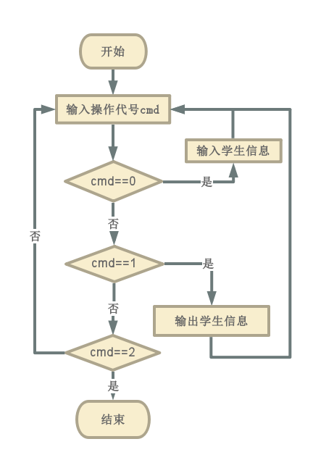

四．测试数据及运行结果

- 命令练习结果：
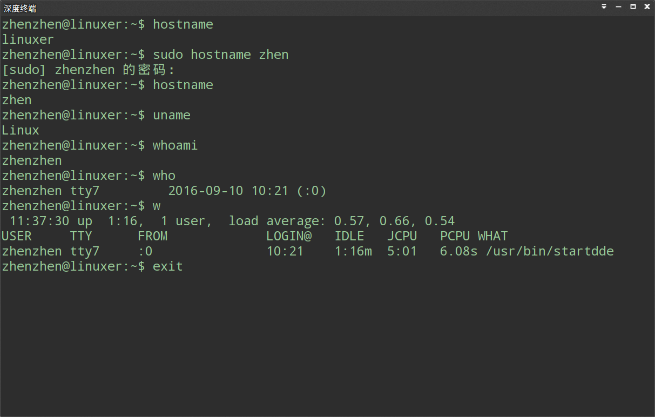
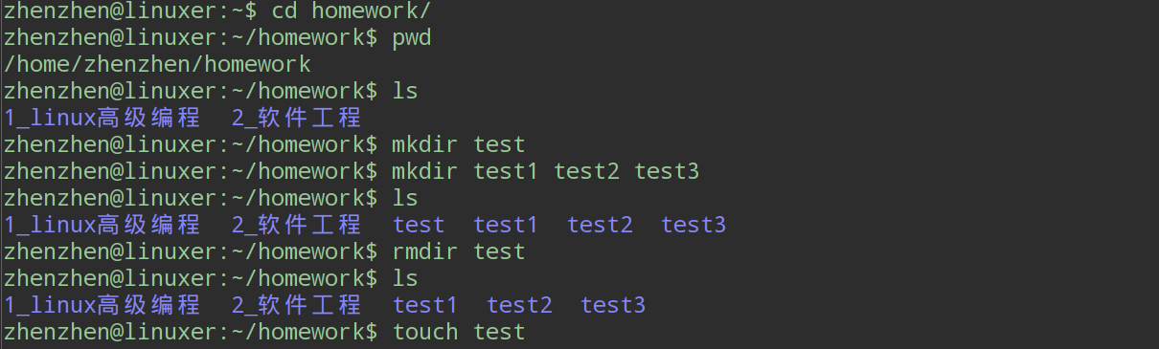
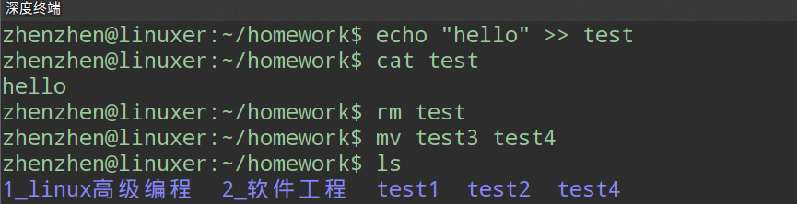
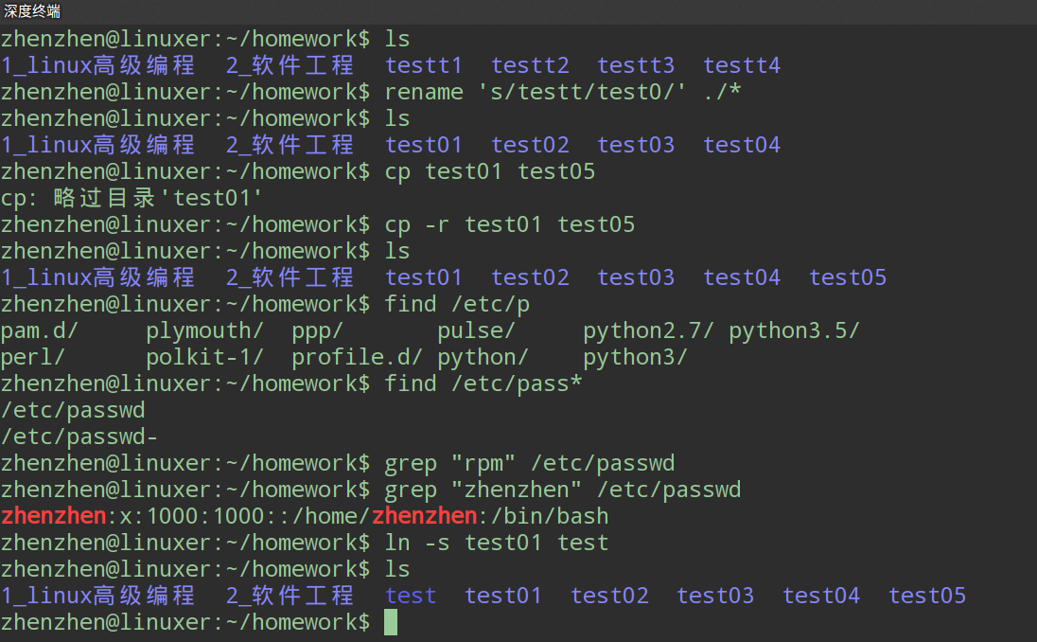
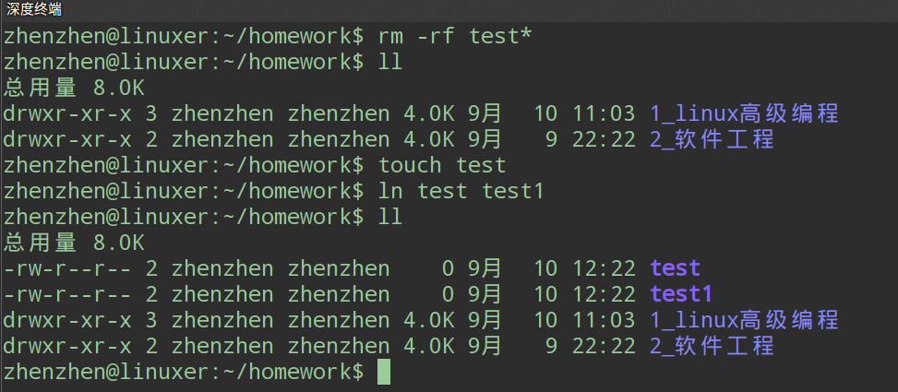
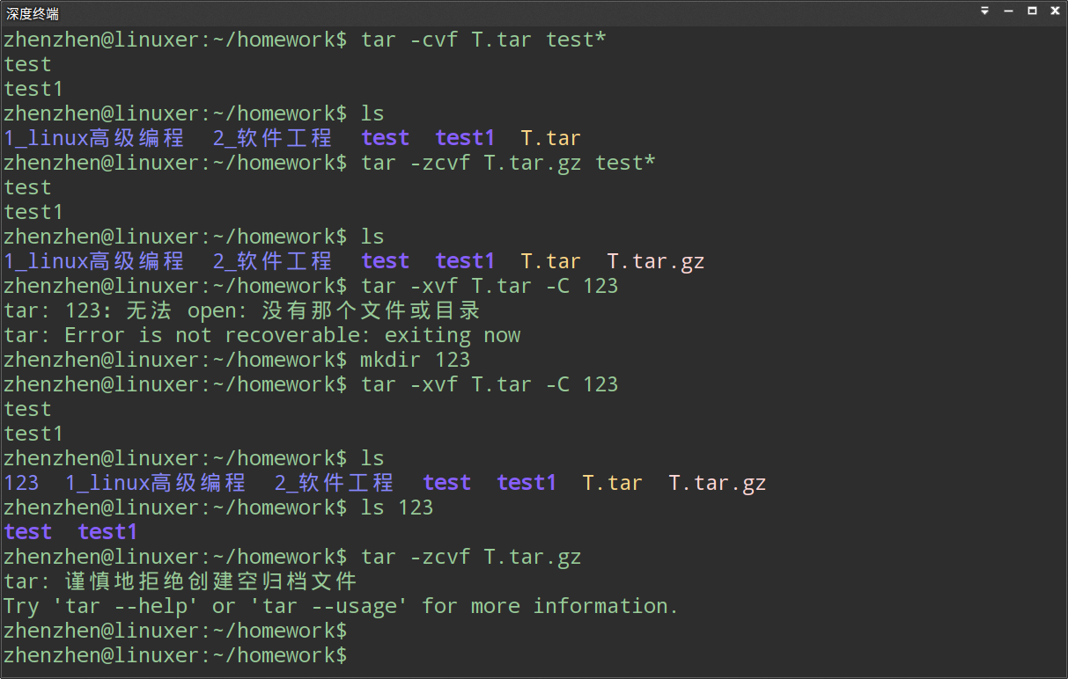
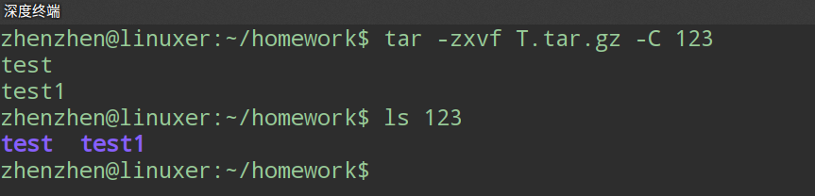

- Ls程序运行结果：
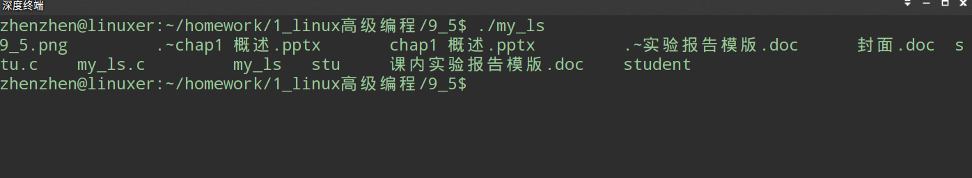

3.学生信息写入/写出文件结果：
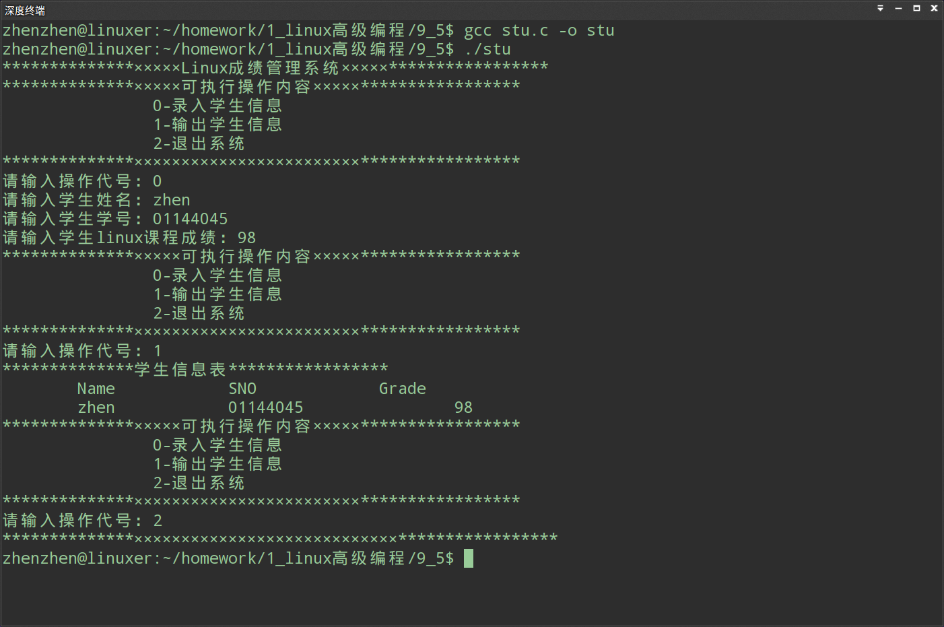

五．总结

- 实验过程中遇到的问题及解决办法；
问题：关于rename命令，在使用时由于linux版本的问题，使用方法不同。
解决：man rename，阅读关于rename的文档，找到rename的使用方法。
- 对设计及调试过程的心得体会。
接触linux不到一年的时间，深切的感受到了linux操作系统的与众不同，以及这份与众不同所带来的强大特性。
编程和调试都需要有逻辑性，如果没有办法把逻辑表述清楚，那么想要写出明确的代码可以说是一件异想天开的事情。当把程序流程图设计好画出来之后，再进行程序的调试就相当简单了，只需要将程序流程走一遍即可轻而易举的猜测到究竟问题出在哪里以及如何解决这个问题。

六．附录：源代码（电子版）
1.ls程序：
#include<stdio.h>
#include<stdlib.h>
#include<dirent.h>
#include<string.h>
int main( void )
{
DIR *dir;
struct dirent *ptr;
if( ( dir = opendir(".") ) == NULL )
{
perror("opendir");
exit(EXIT_FAILURE);
}
while( ( ptr = readdir(dir) ) != NULL )
if( strcmp(ptr->d_name, ".") && strcmp(ptr->d_name , ".." ))
printf("%s \t",ptr->d_name);
printf("\n");
closedir(dir);
}
- 学生信息程序：

#include<stdio.h>
#include<stdlib.h>
#include<string.h>
#include<fcntl.h>
#include<sys/types.h>
#include<sys/stat.h>
#include<unistd.h>

#define MAX_NAME_SIZE 20
#define MAX_SNO_SIZE 10

typedef struct STU{
char name[MAX_NAME_SIZE]; //姓名
char sno[MAX_SNO_SIZE]; //学号
int score; //成绩
}stu;

//添加学生信息
void input_stu()
{
int fd;
stu info; //临时存储信息，等待写入
if( ( fd = open("student",O_WRONLY|O_CREAT|O_APPEND,S_IRUSR|S_IWUSR ) ) == -1 ){
perror("file open faild , can't input students' information");
exit(-1);
}else{
//进行信息的录入，并存入文件，将文件关闭
printf("请输入学生姓名：");
scanf("%s",info.name);
if( strlen( info.name ) > MAX_NAME_SIZE ){
printf("字符串超长！\n");
close(fd);
return;
}
printf("请输入学生学号：");
scanf("%s",info.sno);
if( strlen(info.sno) > MAX_SNO_SIZE ){
printf("学号超长！\n");
close(fd);
return;
}
printf("请输入学生linux课程成绩：");
scanf("%d",&info.score);
write( fd , (void *)(&info) , sizeof(info) );
close(fd);
}
}

//输出学生信息
void output_stu()
{
int fd;
stu info; //暂时存储学生信息，在文件中读出后进行输出
if( (fd = open("student",O_RDONLY)) == -1 ){
printf("还没有信息被录入\n");
return;
}else{
printf("**************学生信息表*****************\n");
printf("\tName\t\tSNO\t\tGrade\n");
while( read( fd , (void*)(&info) ,sizeof(info)) ){
//读取所有的文件信息
printf("\t%s\t\t%s\t\t%d\n",info.name,info.sno,info.score);
}
}

}

int main( void )
{
int cmd;
printf("**************×××××Linux成绩管理系统×××××*****************\n");
do{
//根据提示，输入命令代号
printf("**************×××××可执行操作内容×××××*****************\n");
printf("\t\t0-录入学生信息\n\t\t1-输出学生信息\n\t\t2-退出系统\n");
printf("**************××××××××××××××××××××××××*****************\n");
printf("请输入操作代号：");
scanf("%d",&cmd);
//若cmd为0，打开文件，追加学生信息
if( cmd == 0 )
input_stu();
//若cmd为1，只读打开文件，读出学生信息，打印出来
else if( cmd == 1 )
output_stu();
}while( cmd != 2 );
printf("**************××××××××××××××××××××××××××××*****************\n");
return 0;
}

